

PENGANTAR PERKULIAHAN

Assalamu’alaikum warakhmatullaahi wabarakaatuh,

Saya mengucapkan “Selamat datang” kepada para mahasiswa, selamat datang dan selamat belajar dalam pembelajaran OnLine Universitas Esa Unggul.

IDENTITAS MATA KULIAH

Nama Mata Kuliah | : PR Writing
Kode Mata Kuliah | : HMS303
Deskripsi mata kuliah | : Mata kuliah ini membahas bagaimana merancang tulisan untuk mewujudkan tujuan PR..
TUJUAN PERKULIAHAN

Setelah selesai pembelajaran diharapkan mahasiswa mampu :
- Memahami mengapa PR perlu menulis
- Memahami persiapan ingin menjadi penulis PR
- Memahami berbagai karya tulis PR
- Memahami apa itu berita dan bagaimana menulis berita
- Melaksanakan penulisan berita
- Memahami bagaimana menulis press release
- Melaksanakan penulisan press release
- Memahami bagaimana menulis advertorial
- Melaksanakan penulisan advertorial
- Memahami bagaimana menulis company profile
- Melaksanakan penulisan cpmpany profil
- Merancang media perusahaan
- Mengelola media perusahaan
- Menerbitkan media perusahaan (website)
METODE PERKULIAHAN

Proses pembelajaran mata kuliah menggunakan tipe pembelajaran full online, yaitu pembelajaran yang diselenggarakan dalam jaringan (daring) sebanyak 14 sesi. Semua kegiatan tercatat di website Elearning Universitas Esa Unggul
( https://elearning.esaunggul.ac.id ) berupa kegiatan yang berurutan sebagai berikut :

- Mempelajari materi: Mahasiswa menyimak VIDEO pembelajaran, mempelajari MODUL pembelajaran dan membaca MATERI PENGAYAAN yang tersedia. Kegiatan ini dilaksanakan pada hari ke 1 atau 2.
- Melakukan diskusi : Mahasiswa berdiskusi secara langsung atau sinkron (synchronous) dengan dosen dalam bentuk CHATTING dan/atau secara tidak langsung atau asinkron (un-synchronous) dalam FORUM. Kegiatan ini dilakukan pada hari ke 2 atau 3. Perhatikan Jadwal chatting atau forum pada tiap-tiap sesi.
- Mengikuti evaluasi : Mahasiswa menjawab KUIS dan TUGAS ONLINE yang diberikan pada hari ke 3 atau 4. Lihat tenggat waktu atau due-date masing-masing kuis dan tugas online pada tiap-tiap sesi.

TOPIK PERKULIAHAN

Topik perkuliahan terdiri dari 14 topik dan semuanya menggunakan metode perkuliahan OnLine. Adapun topik-topik perkuliahan terdiri dari :
- Memahami mengapa PR perlu menulis
- Memahami persiapan ingin menjadi penulis PR
- Memahami berbagai karya tulis PR
- Memahami apa itu berita dan bagaimana menulis berita
- Melaksanakan penulisan berita
- Memahami bagaimana menulis press release
- Melaksanakan penulisan press release
- Memahami bagaimana menulis advertorial
- Melaksanakan penulisan advertorial
- Memahami bagaimana menulis company profile
- Melaksanakan penulisan cpmpany profil
- Merancang media perusahaan
- Mengelola media perusahaan
- Menerbitkan media perusahaan (website)

BUKU REFERENSI

- Doug Newsom dan Bob Carrel sebagaimana dikutif Idi Subandi Ibrahim dalam buku Kecerdasan Komunikasi, Seni Berkomunikasi Kepada Publik.

- Iriantara, Yosal dan A. Yani Surachman, Public Relations Writing: Pendekatan Teoretis dan Praktis, Simbiosa Rekatama Media, Bandung, Desember 2006

- Sumadiria AS Haris, Menulis Berita dan Feature: Panduan Praktis Jurnalis Profesional, Simbiosa Rekatama Media, Bandung, 2005

PENILAIAN

Penilaian kuis dilakukan oleh learning management system (komputer) secara otomatis. Penilaian dan umpan balik tugas online dilakukan oleh dosen sesuai due-date atau paling lambat pada hari ke-7 untuk setiap sesi.

Rata-rata nilai kuis akan menjadi 1 (satu) nilai quizonline, sedangkan rata-rata nilai tugas online akan menjadi 1 (satu) nilai tugasonline.
Nilai akhir dan komponen nilai yg digunakan serta bobot nya ditentukan oleh dosen pengampu, contoh :
- UTS : 30%
- UAS : 30%
- quizonline : 20%
- tugasonline : 20%

Jakarta, 1 Maret 2020

Dosen Pengampu,

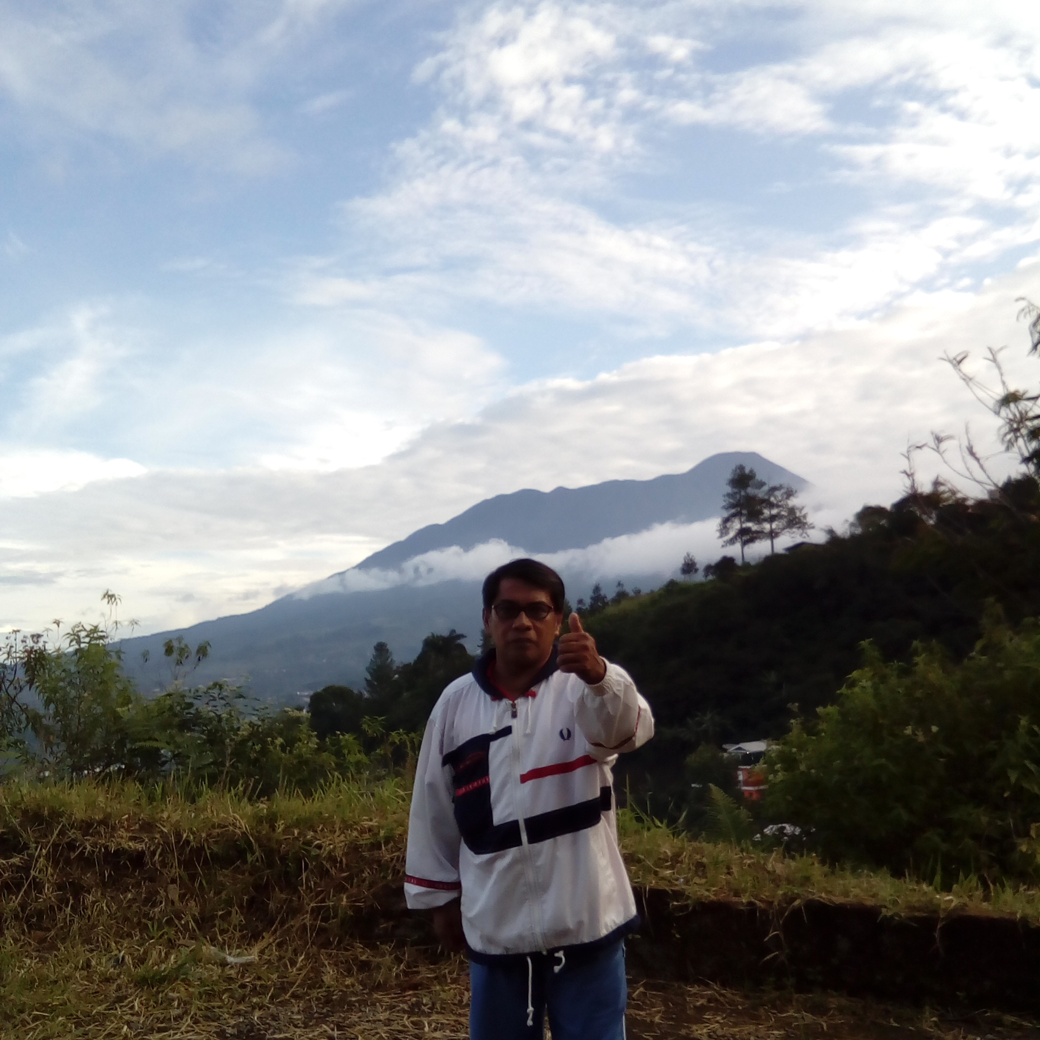 | Nama Dosen  Kode Dosen  Nomor HP  Alamat Email | : Abdurrahman Jemat  : 5781  : 08176733229  : abdurrahman.jemat@esaunggul.ac.id

